ІТАЛІЙСЬКИЙ КАРНАВАЛ ЕМОЦІЙ (шкільні канікули)
05.02.2026

1 день

Початок подорожі
07:00 год - Організований виїзд автобусом з Києва від автостанції Дачна, проспект Берестейський 142.
Можливість приєднатися в Житомирі, Рівному та у Львові!
Переїзд у Верону.

2 день

Прекрасна Верона – серце закоханих
Переїзд у Верону. УВАГА! ПЕРЕСУВАННЯ ГРОМАДСЬКИМ ТРАНСПОРТОМ!
Запрошуємо на оглядову екскурсію «Прекрасна Верона – серце закоханих». Вас чекає екскурсія найбільш романтичним містом Італії – Вероною, яка увібрала в себе все найкраще з італійської півночі. Це колодязь пам’яток, що рівномірно розташувалися всім містом. Ви прогуляєтесь вздовж річки Адідже, старим центром міста, помилуєтесь давньоримським амфітеатром Арена ді Верона, який є третім за величиною в світі. На площі Сеньйорії побачите ратушу і палац Скаліг’єрів. І найголовніше: пройдетесь стежками шекспірівських місць – побачите будинок Ромео і загадаєте бажання біля балкончика Джульєти.
Вільний час. Обід*.
Переїзд в готель, поселення. Ночівля.

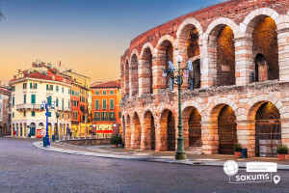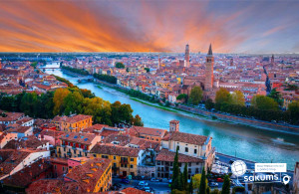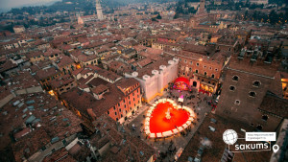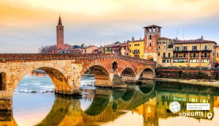

3 день

Бал гіганстьких колісниць - Віареджо
Сніданок. Виселення з готелю.
Переїзд у Віареджіо, де на вас чекає всесвітньо відомий парад гігантських платформ на карнавалі у Віареджо. Головна причина світової слави карнавалу у Віареджо полягає в його гігантських платформах з пап'є-маше , які є сатиричним натхненням сучасного соціально-економічного світу. Вражаючі платформи карнавалу Віареджо зазвичай мають висоту близько 30 метрів і важать близько 40 тонн. Деякі платформи можуть бути поставлені з власною музикою та супроводом танцюристів. Люди з усього світу вільно пересуваються прибережними бульварами, щоб стати свідками вражаючої унікальності карнавальних платформ Віареджо . Коли починаються карнавальні паради , відомі як Corsi Mascherati , починають грати карнавальні пісні Віареджо , наповнюючи вулиці радістю, танцями, музикою, свободою, кольорами та веселощами. Вуличні торговці пропонують свої напої, їжу та типові солодощі , наповнюючи повітря чудовими ароматами, а жонглери розважають глядачів.
Переїзд в готель, поселення. Ночівля.
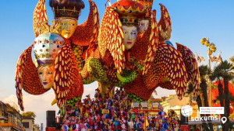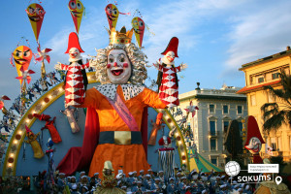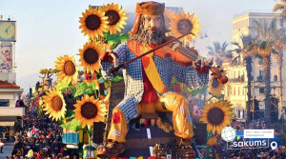

4 день

Місто художників та високого мистецтва - Флоренція
Сніданок. Виселення з готелю. УВАГА! ПЕРЕСУВАННЯ ГРОМАДСЬКИМ ТРАНСПОРТОМ!
Запрошуємо на оглядову екскурсію «Велична Флоренція – місто художників та високого мистецтва» (20 євро для дорослих/15 євро для дітей). Сьогодні ми поринемо в епоху Відродження. Кажуть, що три чверті всіх шедеврів світової мистецької спадщини знаходиться в Італії, а з них 20% – у Флоренції. Тут жили і творили генії: Мікеланджело, Бенвенуто, Челліні, Джотто. Ми побачимо шедеври великих майстрів: Площу Санта Марія Новелла та Площу Синьйорії, головний флорентійський собор Санта Марія-дель-Фіоре, дзвіницю Джотто, Баптистерій з прекрасними фресками і золотими «Воротами раю», старий міст Понте Веккьо. Здалеку доноситься звук співу вуличних музикантів, прямо на мостових вуличні художники малюють свої картини, у ресторанчиках веселі хазяї пригощають гостей тосканським вином, а на гамірних ринках очі розбігаються від кількості сувенірів.
Вільний час. Радимо відвідати додаткові екскурсії:
- «Флоренція з висоти Мікеланджело» (15 євро). Ми познайомимося з іншою частиною Флоренції, пройшовши легендарним Понте Веккьо, якому майже 500 років. Потрапивши на інший берег річки Арно, в першу чергу вас вразить своєю масштабністю палаццо Пітті – один із найвеличніших палаців у Флоренції, який був резиденцією герцогів Тосканських і навіть короля Італії. Пройшовши набережною річки Арно і вузькими вуличками, де живуть корінні флорентійці, ми заглянемо у сад троянд. Неймовірний сад прикрашають 350 видів троянд, багато цитрусових дерев і рослин. На завершення ми піднімемося на площу Мікеланджело і помилуємося неймовірними видами на Флоренцію і тим, що знаходиться поза її межами…
- в Галерею Уффіці (25 євро + вхідний квиток ). Замовлення і оплата до початку туру. Галерея Уффіці – один із найстаріших музеїв Італії і світового мистецтва. Музей побудували у другій половині XVI століття. Серце знаменитого музею – колекція не менш знаменитого роду Медічі, що правив тут довгі роки. Галерея береже полотна видатних італійських художників, серед яких Сандро Боттічеллі, Рафаель, Мікеланджело, Леонардо да Вінчі, Джотто.
- «На зустріч падаючій вежі» (40 євро для дорослих/35 євро для дітей). Піза – родзинка Італії, відома своєю Падаючою вежею, яка є візитною карткою міста. Падаюча вежа, Пізанський Собор та баптистерій на Площі чудес виготовлені із сяючого білого мармуру. Цікава і багата історія Пізи тісно пов’язана з історією Флоренції, з її правителями – могутнім родом Медічі. Кожного року мільйонів туристів приїжджають до цього міста. Ви дізнаєтеся про гордість і славу Пізи, про великі таланти жителів цього давнього міста в різні часи.
Поселення в готель. Нічліг.

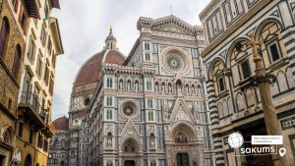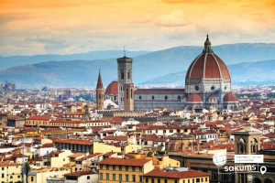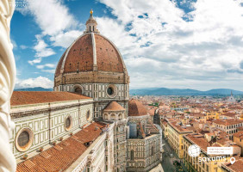

5 день

Магія карнавалу у Венеції
Сніданок. Виселення з готелю. Переїзд до Венеції.
О, Венеціє! Казкове місто! Оглядова екскурсія «Морське диво – Венеція!» (квитки на катер у Венецію 25 євро (обов’язкова оплата). Ось воно – місто мрії та сили людського духу! Про Венецію написано немало, але кожен відкриває її для себе новою. Ми хочемо Вас познайомити з найцікавішими місцями Венеції. Також Ви побачите багато каналів і мостів, пройдетесь вуличками й провулками, і дізнаєтесь, чим жила і живе така різна, але завжди прекрасна Венеція.
Вільний час для відвідування карнавалу. Програма карнавалу:
Музика, Цирк-театр, Клоуни: Кампо Маргарита, Джакомо, Джеремія, Кассіано, Джезуіті, Формоза, Олена, Галуппі Бурано 10:00-13:00 - 15:00-19:00 Безкоштовно
Вуличний театр : Кампо Стефано 11:30, 12:30, 14:00, 15:00, 16:00 Безкоштовно
Костюмований карнавальний парад на площі Святого Марка з 9:00 до 17:00 Безкоштовно
А також рекомендуємо екскурсії:
– відвідати з екскурсоводом «Загадковий Палац Дожів» (18 євро + вхідний квиток 30 євро дорослі / 18 євро діти) – резиденція правителів Венеції, місця засідання Великої Ради, Сенату і Верховного Суду. Тут приймали закони, оголошували вироки, і … звісно плели інтриги! Чудова нагода пройтися сходами та побувати в залах, де керували морські правителі. Також можна побачити одну з наймасштабніших картин світу "Рай" Тінторетто.
- «Величність Гранд Каналу» (40 євро). У кожному місті є своя головна вулиця. У Венеції це – Гранд Канал, який не є вулицею у традиційному розумінні. Це канал, вздовж якого виросло близько 100 розкішних палаців і фешенебельних готелів, красивих церков та історичних музеїв, художніх академій і концертних залів. Ми пропливемо під найстарішим мостом через Гранд Канал – Міст Ріальто. Вся краса Венеції – в одній екскурсії!
- романтична прогулянка на гондолі каналами (25 євро для дорослих / дітей). Витончені гондоли - справжній символ Венеції. Веселі красені гондольєри, дивовижно красиві маски, неймовірні мости, палаци і маленькі будинки створюють неповторний колорит чудової італійської казки, що має назву Венеція. Прогулянка на гондолі - це те, що допоможе Вам зрозуміти всю красу романтичного міста.
- Запрошуємо відвідати екскурсію катером на острови “Кольори Мурано+Бурано” (40 євро для дорослих / дітей). Батьківщина всесвітньо відомого венеційського скла - острів Мурано, на який ще в ХІІІ столітті переселили склодувів задля безпеки Венеції та збереження унікальних технік виготовлення чудових виробів зі скла. Відвідаємо майстерню і на власні очі побачимо народження в печі вази, фігурки, елементів люстри чи жіночої прикраси, а після цього майстер-класу зможемо придбати оригінальні вироби саме з острова Мурано, адже сьогодні муранське скло - елітний подарунок у всьому світі. На острів Бурано їдуть заради фантастичного мережива, яке сотнями років тут виготовляють жінки, поки їхні чоловіки рибалять в морі. На чотирьох острівцях, з'єднаних численними мостами, зберігся дух середньовіччя: низькі будиночки всіх кольорів веселки, які служили маяком у тумані для кожного рибалки, човники, пришвартовані уздовж водних каналів, вузькі вулички, що утворюють доглянуті веселі дворики, кафе з найсмачнішими стравами з риби... Сьогодні острів Бурано - найпопулярніша локація для найкращих фото з Венеції. Тривалість екскурсії – орієнтовно 4 год.
Нічний переїзд в Київ.

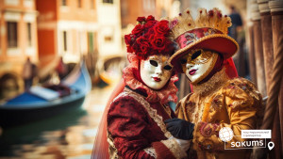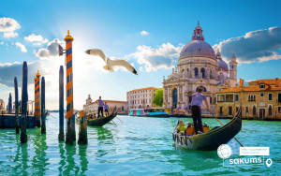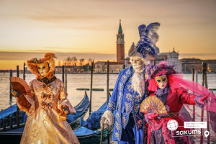

6 день

Повернення в Україну

Прибуття в Київ, пізно вечері (можливо через затримки на кордоні, прибуття в Київ на наступний день зранку).

Вартість туру
Раннє бронювання | Базова вартість
390 євро | 405 євро
При бронюванні туру за 6 тижнів до виїзду | При бронюванні туру менше ніж 6 тижнів до виїзду

Входить у вартість
- Проїзд за маршрутом автобусом єврокласу;
- Проживання у готелях рівня 3* в номерах з усіма зручностями;
- Харчування – сніданки;
- Медичне страхування;
- Супровід керівником групи;
- Відвідування карнавалу у Віареджіо та Венеції;
- Оглядові екскурсії: Верона, Венеція.

Не входить у вартість
- Курортний збір (оплачується при бронюванні туру) - 8 євро з особи;
- Медичне страхування для осіб 0-4 роки та 60+ років - вартість страховки уточнюйте у менеджера;
- Навушники під час екскурсій – 8 євро з особи за весь тур;
- Факультативні екскурсії;
- Вхідні квитки в екскурсійні об’єкти (церкви, собори, музеї тощо);
- Проїзд громадським транспортом;
- Особисті витрати.

